Parrocchia della

CATTEDRALE di PESCIA

CELEBRAZIONE DEL
BATTESIMO

RITI DI ACCOGLIENZA

DIALOGO CON I GENITORI
(Il Parroco si reca alla porta della Chiesa)
S Che nome date al vostro bambino?
G N . . .
S Per N. . che cosa chiedete alla Chiesa di Dio?
G Il Battesimo
Cari genitori, chiedendo il Battesimo per i vostri figli, voi vi impegnate a educarli nella fede, perché, nell'osservanza dei comandamenti, imparino ad amare Dio e il prossimo, come Cristo ci ha insegnato. Siete consapevoli di questa responsabilità?
Sì.
E voi, padrini e madrine, siete disposti ad aiutare i genitori in questo compito così importante?
Sì.

SEGNO DI CROCE
N.. e N.., con grande gioia la nostra comunità cristiana vi accoglie. In suo nome io vi segno con il segno della croce.
E dopo di me anche voi, genitori, padrini e madrine, farete sul vostro bambino il segno di Cristo Salvatore.
(Dopo aver tracciato il segno di croce sulla fronte, in processione, si entra in Chiesa)

LITURGIA DELLA PAROLA
(Dall'ambone vengono proclamate le letture)

PREGHIERA DEI FEDELI
Fratelli carissimi, invochiamo la misericordia di Cristo nostro Signore per questi bambini chiamati alla grazia del battesimo, per i loro genitori, per i padrini e le madrine, e per tutti i battezzati.
L Preghiamo insieme e diciamo: Ascoltaci, o Signore.
T Ascoltaci, o Signore.
L Perché N.. e N.. siano illuminati dal mistero della tua morte e risurrezione, rinascano a nuova vita e siano incorporati alla tua santa Chiesa: noi ti preghiamo.
L Perché con la grazia del Battesimo e della Confermazione (Cresima) diventino fedeli discepoli e testimoni del tuo Vangelo: noi ti preghiamo.
L Perché da te guidati camminino in santità di vita e giungano alla vita eterna: noi ti preghiamo.
L Perché i loro genitori, i padrini e le madrine, diano ad essi, con il tuo aiuto, una chiara testimonianza di fede: noi ti preghiamo.
L Perché tu custodisca sempre nel tuo amore la loro famiglia: noi ti preghiamo.
L Perché tu ravvivi in noi la grazia del Battesimo: noi ti preghiamo.

INVOCAZIONE DEI SANTI
S E dopo aver implorato la misericordia del Signore, invochiamo ora l'intercessione dei Santi.
Santa Maria Madre di Dio Prega per noi
San Giovanni Battista Prega per noi
San Giuseppe Prega per noi
San N.. Prega per noi
San N.. Prega per noi
Sant'Allucio Prega per noi
Santi tutti di Dio Pregate per noi

ORAZIONE DI ESORCISMO E UNZIONE PREBATTESIMALE
Dio onnipotente ed eterno, tu hai mandato nel mondo il tuo Figlio per distruggere il potere di satana, spirito del male e trasferire l'uomo dalle tenebre nel tuo regno di luce infinita; umilmente ti preghiamo: libera questi bambini dal peccato originale, e consacrali tempio della tua gloria, dimora dello Spirito Santo. Per Cristo nostro Signore.
T Amen.
N.. e N.., vi ungo con l'olio, segno di salvezza: vi fortifichi con la sua potenza Cristo Salvatore, che vive e regna nei secoli dei secoli.
T Amen.

LITURGIA DEL
SACRAMENTO

INVOCAZIONE SULL'ACQUA
Voi sapete, fratelli carissimi, che nel mistero dell'acqua battesimale Dio ha voluto comunicarci la sua stessa vita. Rivolgiamo a lui tutti insieme la nostra preghiera, perché effonda la sua grazia sui bambini che in quest'acqua saranno battezzati.

Dio, per mezzo dei segni sacramentali, tu operi con invisibile potenza le meraviglie della salvezza; e in molti modi, attraverso i tempi, hai preparato l'acqua, tua creatura ad essere segno del battesimo: fin dalle origini il tuo Spirito si librava sulle acque perché contenessero in germe la forza di santificare; e anche nel diluvio hai prefigurato il Battesimo, perché, oggi come allora, l'acqua segnasse la fine del peccato e l'inizio della vita nuova; tu hai liberato dalla schiavitù i figli di Abramo, facendoli passare illesi attraverso il Mar Rosso, perché fossero immagine del futuro popolo dei battezzati; infine, nella pienezza dei tempi, il tuo Figlio, battezzato nell'acqua del Giordano, fu consacrato dallo Spirito Santo; innalzato sulla croce, egli versò dal suo fianco sangue ed acqua; e dopo la sua risurrezione comandò ai discepoli: "Andate, annunciate il Vangelo a tutti i popoli, e battezzateli nel nome del Padre e del Figlio e dello Spirito Santo".
E ora, Padre, guarda con amore la tua Chiesa: fa' scaturire per lei la sorgente del Battesimo, infondi in quest'acqua, per opera dello Spirito Santo, la grazia del tuo unico Figlio; affinché con il sacramento del Battesimo, l'uomo, fatto a tua immagine, sia lavato dalla macchia del peccato, e dall'acqua e dallo Spirito Santo rinasca come nuova creatura.

Discenda in quest'acqua la potenza dello Spirito Santo: perché coloro che in essa riceveranno il Battesimo, siano sepolti con Cristo nella morte e con lui risorgano alla vita immortale.
Per Cristo nostro Signore.
T Amen.

PROMESSE BATTESIMALI
Cari genitori, padrini e madrine, i bambini che voi presentate stanno per ricevere il Battesimo. Nel suo amore Dio darà loro una vita nuova e rinasceranno dall'acqua e dallo Spirito Santo.
A voi il compito di educarli nella fede, perché la vita divina che ricevono in dono sia preservata dal peccato e cresca di giorno in giorno. Se dunque in forza della vostra fede, siete pronti ad assumervi questo impegno, memori delle promesse del vostro Battesimo, rinunciate al peccato, e fate la vostra professione di fede in Cristo Gesù: è la fede della Chiesa nella quale i vostri figli vengono battezzati.
Rinunciate al peccato, per vivere nella libertà dei figli di Dio? Rinuncio.
Rinunciate alle seduzioni del male, per non lasciarvi dominare dal peccato?
Rinuncio.
Rinunciate a Satana, origine e causa di ogni peccato? Rinuncio.
Credete in Dio, Padre onnipotente, creatore del cielo e della terra? Credo.
Credete in Gesù Cristo, suo unico Figlio, nostro Signore, che nacque da Maria vergine, morì e fu sepolto, è risuscitato dai morti e siede alla destra del Padre?
Credo.
Credete nello Spirito Santo, la santa Chiesa cattolica, la comunione dei santi, la remissione dei peccati, la risurrezione della carne e la vita eterna? Credo.
Questa è la nostra fede. Questa è la fede della Chiesa. E noi ci gloriamo di professarla, in Cristo Gesù nostro Signore.
Amen.
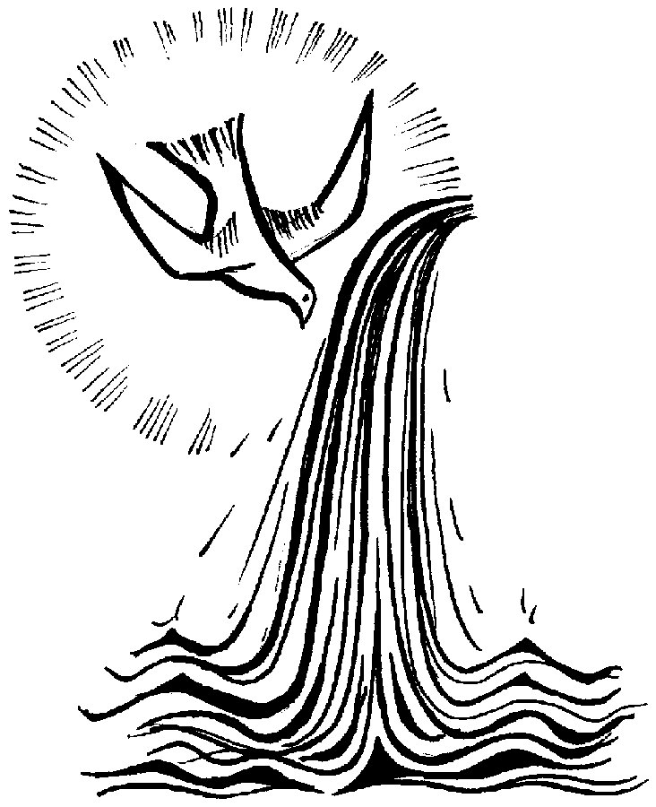

BATTESIMO
(I bambini vengono portati al fonte battesimale dai genitori e dal padrino e madrina)
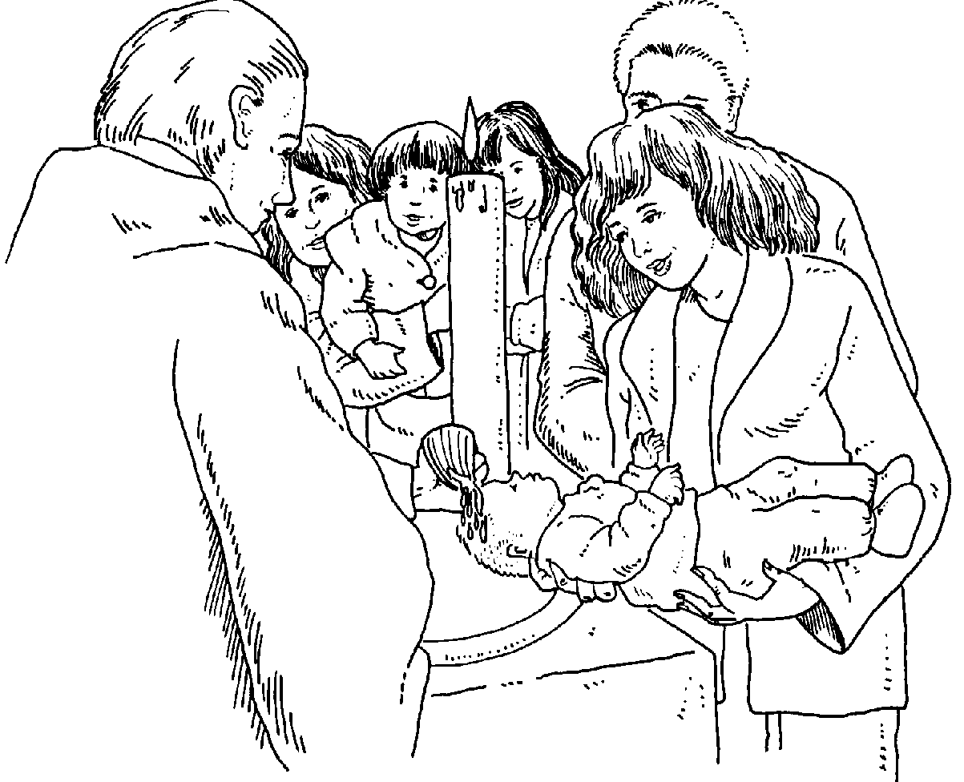

Volete dunque che N.. riceva il battesimo nella fede della Chiesa che tutti insieme abbiamo professato?
Sì, lo vogliamo.

N..
io ti battezzo
nel nome
del Padre e
del Figlio e
dello Spirito Santo.

UNZIONE COL CRISMA
Dio onnipotente, Padre del nostro Signore Gesù Cristo, vi ha liberato dal peccato e vi ha fatto rinascere dall'acqua e dallo Spirito Santo, unendovi al suo popolo; egli stesso vi consacra con il crisma di salvezza, perché inseriti in Cristo, sacerdote, re e profeta, siate sempre membra vive del suo corpo per la vita eterna.
T Amen.

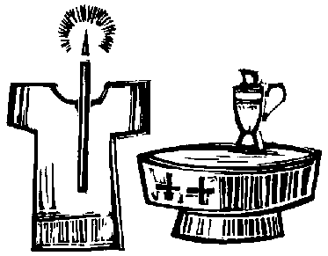

CONSEGNA DELLA VESTE
N.. e N.., siete diventati nuova creatura, e vi siete rivestiti di Cristo. Questa veste bianca sia segno della vostra nuova dignità: aiutati dalle parole e dall'esempio dei vostri cari, portatela senza macchia per la vita eterna.
T Amen.

CONSEGNA DEL CERO
Ricevete la luce di Cristo.
A voi, genitori, e a voi, padrini e madrine, è affidato questo segno pasquale, fiamma che sempre dovete alimentare. Abbiate cura che i vostri bambini, illuminati da Cristo, vivano sempre come figli della luce; e perseverando nella fede, vadano incontro al Signore che viene, con tutti i santi, nel regno dei cieli.

RITO DELL'EFFETA
(Per ricordare i gesti compiuti da Gesù, il Parroco tocca, con il pollice, le orecchie e le labbra del battezzato)
Il Signore Gesù, che fece udire i sordi e parlare i muti, ti conceda di ascoltare presto la sua parola, e di professare la tua fede, a lode e gloria di Dio Padre.
T Amen.

PREGHIERA DEL SIGNORE
Fratelli carissimi, questi bambini, rinati nel Battesimo, vengono chiamati e realmente sono figli di Dio. Nella Confermazione (Cresima) riceveranno la pienezza dello Spirito Santo; accostandosi all'altare del Signore parteciperanno alla mensa del suo sacrificio, e nell'assemblea dei fratelli potranno rivolgersi a Dio chiamandolo Padre. Ora, in loro nome, nello spirito di figli di Dio che tutti abbiamo ricevuto, preghiamo insieme come il Signore ci ha insegnato.
T PADRE NOSTRO

BENEDIZIONE

Il Signore sia con voi.
T E con il tuo spirito.
Dio onnipotente, che per mezzo del suo Figlio, nato dalla Vergine Maria, ha dato alle madri cristiane la lieta speranza della vita eterna per i loro figli, benedica voi, mamme qui presenti; e come ora siete riconoscenti per il dono della maternità, così con i vostri figli vivete sempre in rendimento di grazie: in Cristo Gesù nostro Signore.
T Amen.
Dio onnipotente, che dona la vita nel tempo e nell'eternità, benedica voi, babbi di questi bambini; insieme con le vostre spose, siate per i figli i primi testimoni della fede, con la parola e con l'esempio: in Cristo Gesù nostro Signore.
T Amen.
Dio onnipotente, che ci ha fatto rinascere alla vita nuova dall'acqua e dallo Spirito Santo, benedica voi tutti; perché, sempre e dovunque, siate membra vive del suo popolo: in Cristo Gesù nostro Signore.
T Amen.
E vi doni la sua pace Dio onnipotente, Padre e Figlio e Spirito Santo.
Amen.
Nel nome del Signore, andate in pace.
T Rendiamo grazie a Dio.

